
МИНИСТЕРСТВО НАУКИ И ВЫСШЕГО ОБРАЗОВАНИЯ РОССИЙСКОЙ ФЕДЕРАЦИИ

Федеральное государственное автономное образовательное учреждение высшего образования
«Крымский федеральный университет им. В.И. Вернадского»

Физико-технический институт
Кафедра компьютерной инженерии и моделирования

Лабораторная работа № 2

«Спектральный анализ периодических сигналов»
По дисциплине
«Обработка сигналов»

Выполнил:
Студент 3 курса
Направления подготовки
09.03.01 «Информатика и вычислительная техника» Группы ИВТ-б-о-222
Чудопалов Богдан Андреевич Проверил:
Таран Е.П.
« » 20 г. Оценка: Подпись:

Симферополь, 2025

Лабораторная работа № 2 «Спектральный анализ периодических сигналов»
Цель работы: разработать программное обеспечение, которое будет осуществлять спектральный анализ периодической последовательности импульсов.

Техническое задание: задан произвольный сигнал. Необходимо разработать программное обеспечение, которое будет вычислять коэффициенты разложения сигнала в ряд Фурье, амплитуду и фазу гармоник, строить амплитудные и фазовые спектральные диаграммы, а также строить график аппроксимированного сигнала исходя из потери относительной мощности сигнала. Номер варианта: 2
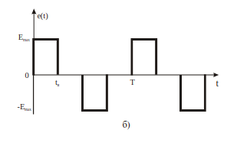
Рис. 1. Форма сигнала согласно варианту
Таблица 1. Параметры сигнала
№ варианта | 2
Сигнал | б
Emax, В | 10
t_{и}, мкс | 112
T, мкс | 448

Ход работы

- Теоретический раздел:
Периодическая последовательность импульсов может быть записана в виде ряда Фурье для периодического сигнала:
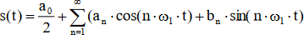

Коэффициенты разложения рассчитываются по следующим формулам:
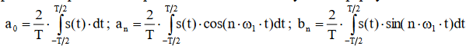
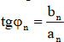
Амплитуда и начальная фаза гармоник определяются через коэффициенты ряда Фурье:
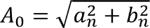
Средняя мощность для периодической последовательности импульсов определяется следующим выражением:

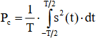
Мощность, заключенная в сложном периодическом сигнале, может быть рассчитана через коэффициенты ряда Фурье:
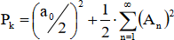
При учете конечного числа гармоник теряется часть мощности. Выбор максимальной гармоники (определение практической ширины спектра) зависит от отношения:

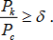

Практический раздел
При запуске программы будут автоматически проведены все необходимые расчёты и выведена информация в доступном для пользователя виде.
Данные которые будут выведены:
  - Исходный сигнал
  - Амплитудный и фазовый спектр
  - Данные (Мощность сигнала, амплитуды и фазы гармоник)
  - 5 экспериментов (10%, 5%, 2%, 1%, 0.1%)

Первым шагом выводится исходный сигнал:
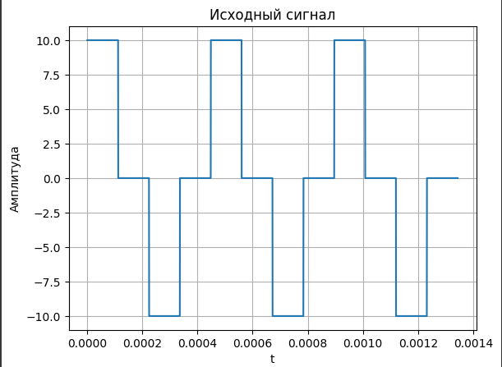

Рис. 2. Форма исходного сигнала.

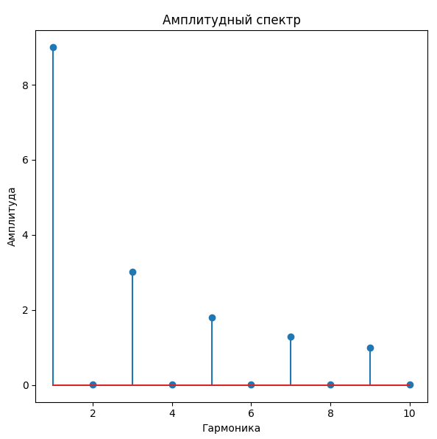
Далее отображаются амплитудный и фазовый спектр сигнала:

Рис. 3. Амплитудный спектр сигнала.

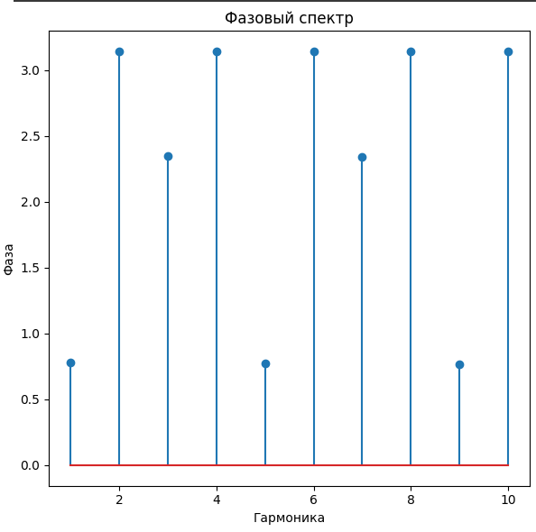

Рис. 4. Фазовый спектр сигнала.

Далее выводятся данные, рассчитанные в процессе работы программы
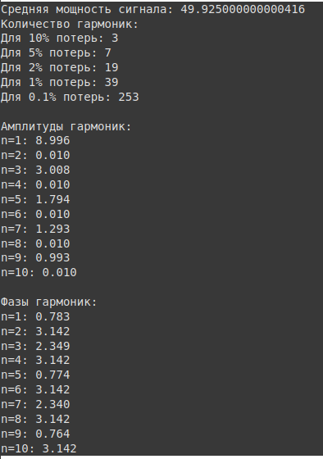
Рис. 5. Вывод данных

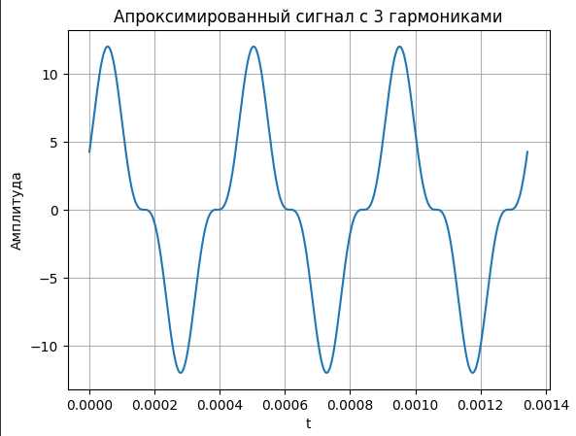
Далее выводятся аппроксимированные графики нашего сигнала с разным количество гармоник в зависимости от необходимых потерь

Рис. 6. Для 10% потерь.
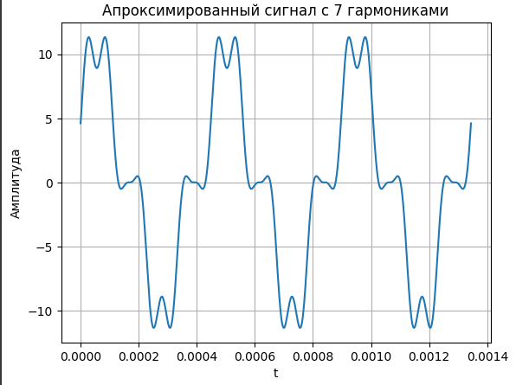

Рис. 7. Для 5% потерь.
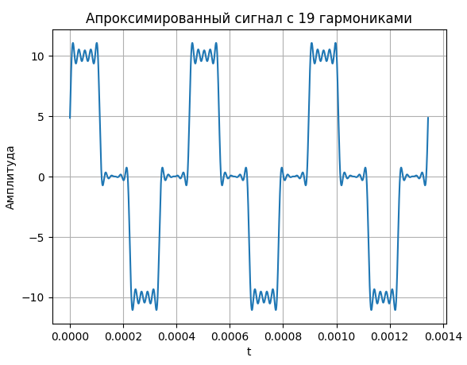

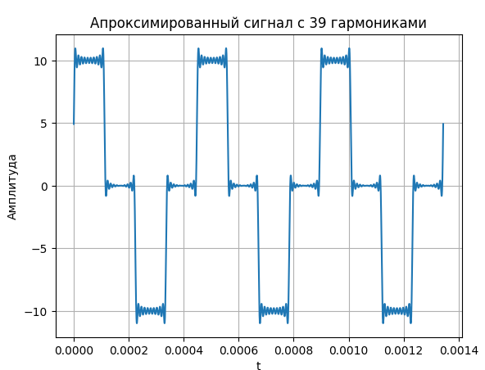
Рис. 8. Для 2% потерь.

Рис. 9. Для 1% потерь.
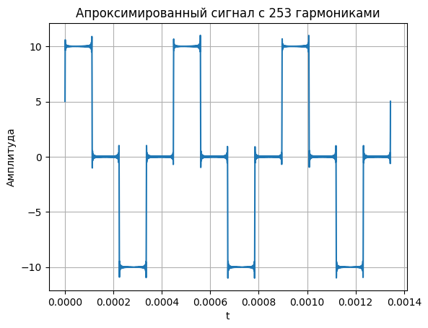

Рис. 10. Для 0.1% потер.

Приложение
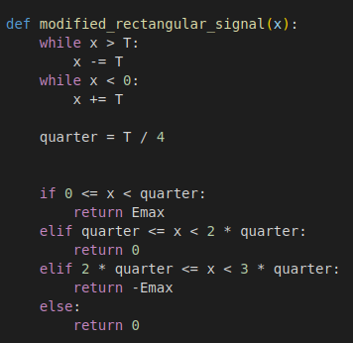

1.1. Функция для описания сигнала.
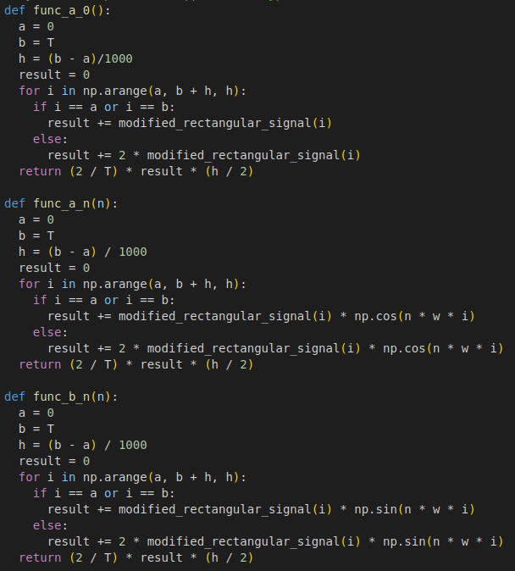

1.2. Набор функция для расчета коэффициентов Фурье.
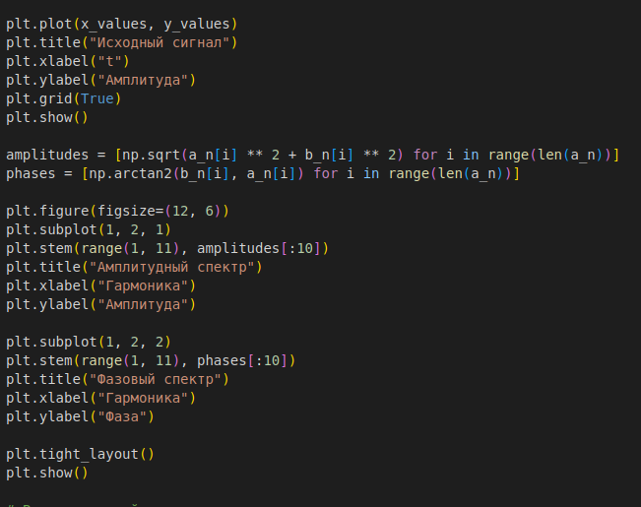

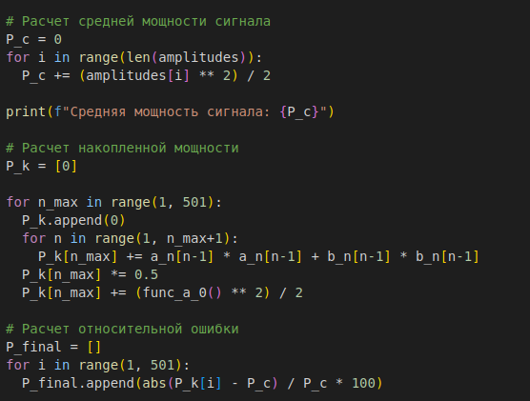
1.3. Блок кода для отображения функции, амплитудного и фазового спектра.

1.4. Расчет необходимых величин.
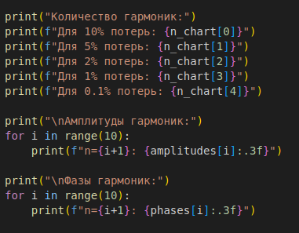

1.5. Вывод величин.
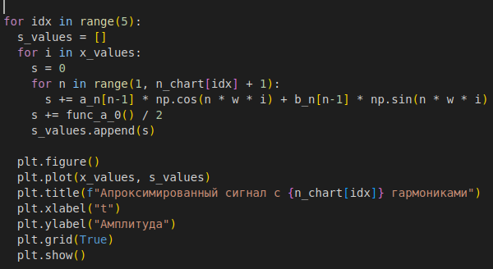

1.6. Отображение аппроксимированного графика.

3. Вывод: В ходе выполнения лабораторной работы были рассчитаны амплитуда и начальная фаза n-ой гармоники, средняя мощность периодического сигнала, а также мощность, рассчитанная через коэффициенты ряда Фурье. После этого были построены графики для различного количества коэффициентов, соответствующих разным потерям мощности сигнала.

